Les rayonnements

Introduction :
Le rayonnement est de l’énergie sous forme d’ondes ou de faisceaux de particules. Il y a plusieurs sortes de rayonnement tout autour de nous. Lorsque les gens entendent le mot rayonnement, ils pensent souvent à l’énergie atomique, au nucléaire et à la radioactivité, mais le rayonnement peut prendre de nombreuses autres formes. Le son et lumière visible sont des types familiers de rayonnement ; d’autres types incluent les rayons ultraviolets (qui produisent le bronzage), le rayonnement infrarouge (une forme d’énergie thermique), et les signaux de la radio et de la télévision.
Nature des rayonnements :
Le rayonnement est un type d’énergie qui peut se propager dans l’espace sous la forme d’ondes (rayonnement électromagnétique) ou de particules se déplaçant à une grande vitesse (rayonnement corpusculaire).
1-Rayonnement électromagnétique :
Le rayonnement électromagnétique (REM) se compose d’ondes. Ces ondes contiennent de l’énergie électrique et magnétique.
Le spectre électromagnétique (REM) englobe toute une gamme d’énergies, depuis l’énergie très faible, comme les ondes radio, jusqu’à l’énergie très haute, comme les rayons gamma.
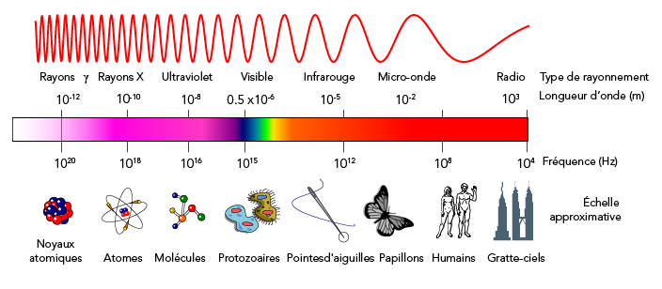
Spectre des ondes électromagnétiques. Les rayons gamma à haute énergie sont à l'extrême gauche et les ondes radio à faible énergie sont à l'extrême droite

Le REM est caractérisé par une fréquence (nombre d’ondes par seconde) et une longueur d’onde (distance entre les crêtes d’onde adjacentes). Plus la fréquence est élevée, plus l’onde est courte. Par exemple, les rayons gamma ont une très haute fréquence et une très courte longueur d’ondes. Ces ondes possèdent aussi beaucoup d'énergie!
Il y a sept formes naturelles de REM. Les rayons gamma possèdent la plus haute énergie et la plus courte longueur d’onde. Puis, il y a les rayons X, les rayons ultraviolets, la lumière visible, le rayonnement infrarouge et les micro-ondes. Enfin, il y a les ondes radio qui ont le moins d'énergie et la plus grande longueur d’onde.
Les seules parties du spectre électromagnétique que nos sens peuvent détecter directement sont l’infrarouge (ressenti comme de la chaleur) et la lumière visible. Nous ne pouvons pas voir ni sentir les ondes radio, les rayons X et les rayons gamma, mais ils peuvent traverser le corps.
Le REM se déplace en petits paquets (quanta) d’énergie appelés « photons » (quanta=paquets d’énergie de charge électrique nulle qui se propagent dans le vide à la vitesse de la lumière, soit 2,998 x 108 m/s)
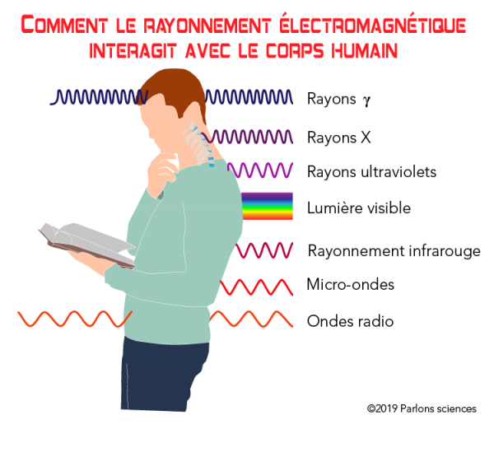

2-Le rayonnement ionisant et non ionisant
Le rayonnement peut être ionisant ou non.
- Le rayonnement non ionisant n’a pas assez d’énergie pour ioniser les atomes ou les molécules (et ainsi leur faire acquérir ou perdre des électrons).
Il y a plusieurs types de rayonnement non ionisant. Il comprend notamment les rayons ultraviolets proches, la lumière visible, le rayonnement infrarouge, les micro-ondes et les ondes radio. Il ne peut ioniser les atomes, mais n’est pas pour autant complètement inoffensif. Les micro-ondes sont assez énergétiques pour cuire nos aliments et l’ultraviolet, pour nous donner un coup de soleil.
- Le rayonnement ionisant a assez d’énergie pour éjecter des électrons de leur atome d’origine et libérer ainsi des ions.
Le rayonnement ultraviolet lointain, les rayons X et les rayons gamma sont trois formes de rayonnement ionisant. Ce type de rayonnement très énergétique peut rapidement provoquer le cancer, voire détruire des cellules sur le coup. C’est pour cette raison que l’on nous fait porter un tablier de plomb pour prendre une radiographie dentaire et que les techniciens se placent dans une salle différente pour utiliser les appareils de radiologie.
La quantité de rayonnement dans une seule radiographie n'est pas nocive ! Mais le rayonnement d'un grand nombre de rayons X pourrait être dangereux. C’est pourquoi les techniciens se placent dans une salle différente pour utiliser les appareils de radiologie.

3-Rayonnement particulaire :
Le rayonnement particulaire se compose de particules atomiques ou subatomiques, par exemple des protons, des neutrons et des électrons, qui possèdent une énergie cinétique (énergie d’une masse en mouvement).
Les particules alpha et les particules bêta émettent un rayonnement directement ionisant parce qu’elles sont chargées et peuvent entrer directement en interaction avec les électrons atomiques grâce aux forces coulombiennes (c.-à-d. que les charges de même nature se repoussent, tandis que celles de nature opposée s’attirent).
Les particules alpha se composent de deux protons et de deux neutrons. Ces particules sont grosses, lentes et chargées positivement. Une particule alpha est identique au noyau d'un atome d'hélium.
Les particules bêta sont petites et se déplacent rapidement. Ils peuvent avoir une charge positive (positrons) ou une charge négative (électrons).

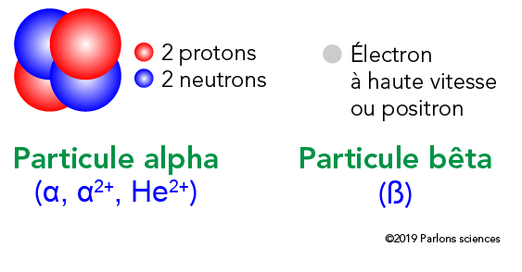

Chaque particule alpha a deux protons et deux neutrons. Une particule bêta peut être un électron à haute vitesse ou un positron

Les neutrons se trouvent dans le noyau des atomes et, contrairement aux protons et aux électrons, il s’agit de particules non chargées.
La radiation neutronique est un rayonnement indirectement ionisant. Il est composé de neutrons libres qui ont été libérés des atomes.
Ces neutrons libres peuvent réagir avec le noyau d’autres atomes pour former de nouveaux isotopes, qui peuvent à leur tour émettre un rayonnement, par exemple des rayons gamma. On dit que le rayonnement neutronique est « indirectement ionisant » parce qu’il n’ionise pas les atomes de la même manière que les particules chargées.
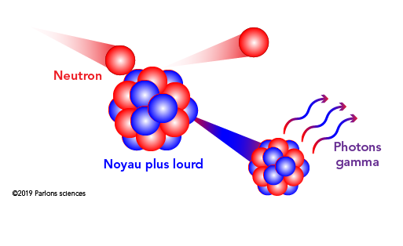
Lorsqu’un neutron percute un noyau plus lourd lors d’une collision inélastique, l’énergie acquise par le noyau est libérée sous forme de photons gamma. Le neutron conserve cependant une importante quantité d’énergie

